PORTARIA COREN/SC Nº 203 DE 27 DE NOVEMBRO DE 2017

“Designar profissionais para compor Comissão de Ética de Enfermagem (CEEn)”

A Presidente do Conselho Regional de Enfermagem de Santa Catarina no uso de suas atribuições legais e regimentais, baixa a seguinte determinação:

Art. 1º - Designar os profissionais abaixo para compor a Comissão de Ética do Hospital de Caridade São Braz de Porto União/SC, para desenvolverem as suas atividades no período de 05 de dezembro de 2017 a 04 de dezembro de 2020.

Art. 2º - A Comissão será composta nos moldes a seguir:

Membros Efetivos

Nome | Nº Coren/SC
Enf. Maria Madalena Turkot | 179.052 - ENF
Téc. Vanderlei Woznei | 918.195 - TE
Aux. Silvane Aparecida dos Santos | 759.328 - AE

Membros Suplentes

Enf. Evaldo Dirceu Raczkoviak | 165.162 - ENF
Téc. Maricleia Ogrodoski | 1102.779 - TE
Aux. Cecilia Novakoski | 560.069 - AE

Art. 3º - A presente Portaria entra em vigor na data de sua assinatura.

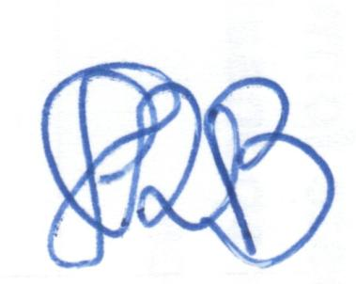
Florianópolis, 27 de novembro de 2017.

Enfa. Msc. Helga Regina Bresciani  Coren/SC 29.525  Presidente |   Enfa. Dra. Angela Maria Blatt Ortiga  Coren/SC 33.635  Secretária

